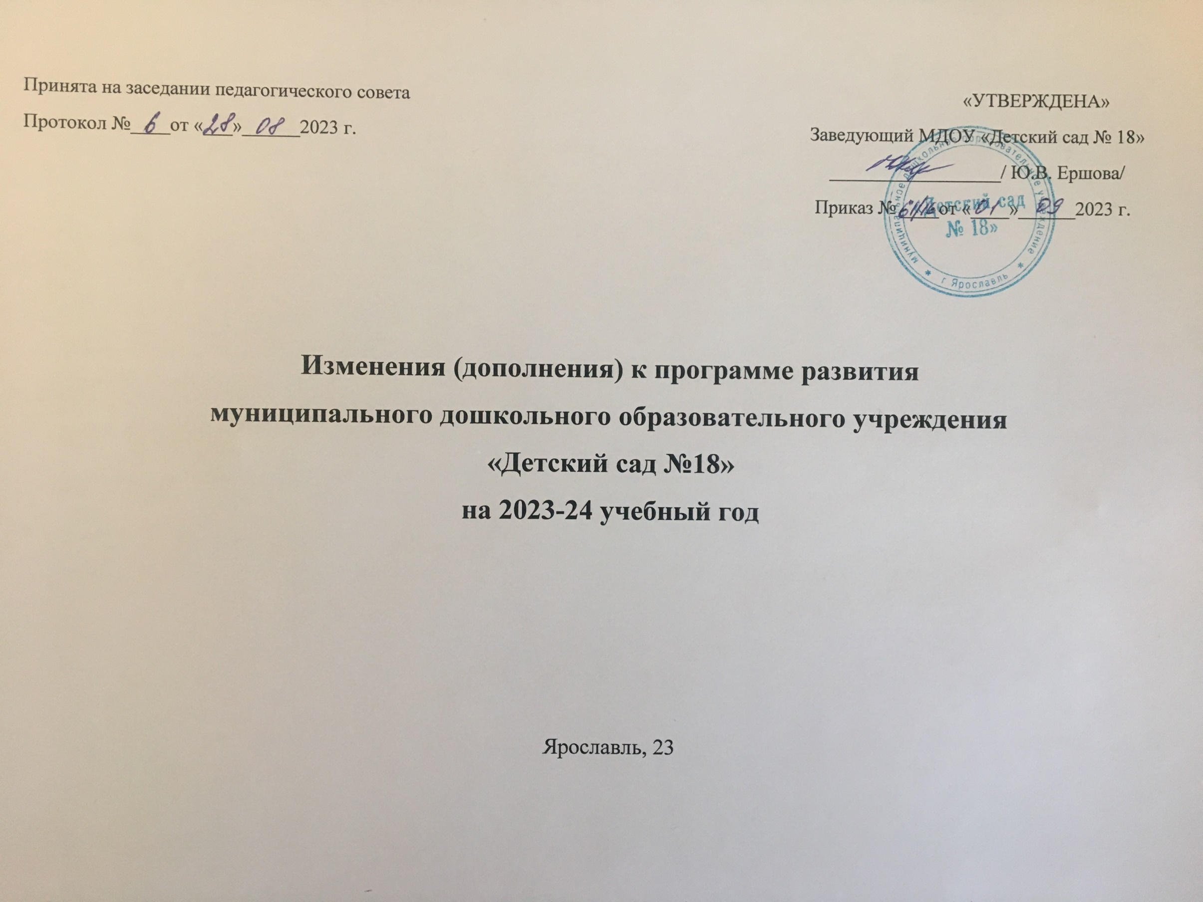Внести изменения в Программу развития МДОУ «Детский сад №18» на 2021-2024 учебного года:
Паспорт программы развития МДОУ «Детский сад №18» дополнить в следующих разделах:
Основания для разработки программы | - Указ Президента Российской Федерации «Об утверждении Основ государственной политики по сохранению и укреплению традиционных российских духовно-нравственных ценностей» от 9 ноября 2022 года №809.  -Приказ Министерства просвещения Российской Федерации от 25.11.2022 года №1028 «Об утверждении федеральной образовательной программы дошкольного образования» (Зарегистрирован 28.12.2022 № 71847)  -Приказ Министерства просвещения Российской Федерации от 24.11.2022 года №1022 «Об утверждении федеральной адаптированной образовательной программы дошкольного образования для обучающихся с ограниченными возможностями здоровья» (Зарегистрирован 27.1012023 № 72149)
Задачи | _Обеспечить успешный переход на федеральные образовательные программы дошкольного образования
Целевые индикаторы | - Доля педагогов, прошедших курсовую подготовку по направлению «Федеральная образовательная программа»  - Доля педагогов, участвующих в мероприятиях по повышению компетенций реализации образовательных программ в соответствии с ФОП ДО и ФАОП ДО  - Доля педагогов, транслирующих свой педагогический опыт по вопросам реализации образовательных программ в соответствии с ФОП ДО и ФАОП ДО  - Доля родителей, принимающих активное участие в реализации образовательных программ в соответствии с ФОП ДО и ФАОП ДО.

Раздел 4.4. Цель и задачи Программы дополнить следующей задачей Программы
5. Обеспечить успешный переход на Федеральные образовательные программы дошкольного образования

Раздел 5.2. Основные мероприятия Программы развития дополнить -направление «Переход на Федеральную образовательную программу дошкольного образования и Федеральную адаптированную образовательную программу дошкольного образования»
Основные направления и задачи развития деятельности дошкольного учреждения
Направление | Задачи
Переход на Федеральную образовательную программу дошкольного образования и Федеральную адаптированную образовательную программу дошкольного образования | Обеспечить успешный переход на Федеральные образовательные программы дошкольного образования

Мероприятия | Сроки | Ответственные | Источники финансирования | Ожидаемы результат | Взаимодействие с основными индикаторами (показатели) программы.
Создание рабочей группы, обеспечивающей координацию действий коллектива | 2023 г. | Заведующий, старший воспитатель | Без финансирования | Создана рабочая группа | Разработана нормативно-правовая база по ВСОКО
Разработка проектов основной образовательной программы и адаптированной образовательной программы по ФОП ДО и ФАОП ДО | 2023 г. | Заведующий, рабочая группа | Без финансирования | Наработка материалов для разработки основной образовательной программы и адаптированная образовательная программа и их структурирование | Разработаны:  - образовательная программа дошкольного образования МДОУ «Детский сад 18»;  Адаптированная образовательная программа дошкольного образования для детей с ТНР МДОУ «Детский сад 18»
Обеспечение курсовой подготовки педагогов по направлению «Федеральные образовательные программы» | 2023-2024 гг. | Заведующий, старший воспитатель | Без финансирования | Повышена профессиональная компетентность педагогических работников | Увеличение доли педагогов, прошедших курсовую подготовку по направлению «Федеральные образовательные программы»
Проведение с педагогами мероприятий по повышению компетенций реализации образовательных программ в соответствии с ФОП ДО и ФАОП ДО | 2023-2024 гг. | Заведующий, старший воспитатель | Без финансирования | Активное участие педагогов в мероприятиях по повышению компетенций реализации образовательных программ в соответствии с ФОП ДО и ФАОП ДО | 100% компетентность педагогов в реализации образовательных программ в соответствии с ФОП ДО и ФАОП ДО
Проведение мастер-классов, семинаров-практикумов различного уровня по трансляции опыта педагогов ДОУ в вопросах реализации образовательных программ в соответствии с ФОП ДО и ФАО ДО | 2023-2024 гг. | Заведующий, старший воспитатель | Без финансирования | Участие педагогического коллектива в распространении опыта на муниципальном, региональном уровне и формирования имиджа дошкольного учреждения. | Увеличение доли педагогов в реализации образовательной программы и адаптированной образовательной программы
Проведение мероприятий с участием родителей по повышению их образовательного уровня в вопросах реализации образовательных программ в соответствии с ФОП ДО и ФАОП ДО. | 2023-2024 гг. | Заведующий, старший воспитатель | Без финансирования | Участие родителей в проведении родительских собраний, открытых занятий и совместных мероприятий с детьми в рамках реализации образовательных программ в соответствии с ФОП ДО и ФАОП ДО | Увеличение доли родителей, принимающих активное участие в реализации образовательных программ в соответствии с ФОП ДО и ФАОП ДО
 |  |  | Без финансирования

Раздел 5.4. Индикаторы и результаты реализации Программы дополнить
№ п/п | Наименование показателя результатов | Базовый показатель на начало реализации Программы | Значение показателя по годам |  |  | Целевое значение показателя на момент окончания действия Программы
 |  |  | 2022 год | 2023 год | 202 4год
17 | Доля педагогов, прошедших курсовую подготовку по исправлению «Федеральные образовательные программы» | 0% | - | 50% | 100%
18 | Доля педагогов, участвующих в мероприятиях по повышению компетенций реализации образовательных программ в соответствии с ФОП ДО и ФАОП ДО | 0% | - | 50% | 100%
19 | Доля педагогов, транслирующих свой педагогический опыт по вопросам реализации образовательных программ в соответствии с ФОП ДО и ФАОП ДО | 0% | - | 10% | 20% | 30%
20 | Доля родителей, принимающих активное участие в реализации образовательных программ в соответствии с ФОП ДО и ФАОП ДО | 40% | - | 50% | 60% | 70%

